**Documentation**

**Technique**

ligne horizontale

**Serveur Web Privé avec espace de stockage (serveur de fichiers)**

ligne horizontale

# 

**28/03/2025**

**Gabriel PFISTER, Quentin PARC**

**Sommaire**

ligne horizontale

**Contexte 2**

**Installation FTP et Apache2 2**

**Modification Serveur 3**

# **Contexte**



Un serveur FTP (File Transfer Protocol) est un ordinateur ou un logiciel qui permet d'échanger des fichiers entre un client et un serveur via le protocole FTP. Il est utilisé pour téléverser (uploader) ou télécharger des fichiers, souvent dans un cadre de gestion de sites web ou de partage de données. L'accès peut être sécurisé avec FTP sécurisé (FTPS) ou via un tunnel chiffré (SFTP).

# **Installation FTP et Apache2**

Pour débuter l’installation du serveur web privé FTP, entrez les commandes suivantes :

| sudo apt update && sudo apt upgrade -y  sudo apt install apache2 vsftpd -y |
| --- |

| sudo systemctl enable apache2 sudo systemctl enable vsftpd sudo systemctl start apache2 sudo systemctl start vsftpd |
| --- |

Puis, configurer le fichier vsftpd.conf

| sudo nano /etc/vsftpd.conf |
| --- |

Dans ce fichier, faire en sorte que les variables ci dessous soit dans le même état :

| anonymous_enable=NO local_enable=YES write_enable=YES chroot_local_user=YES |
| --- |

Puis redémarrer les services apache2 et vsftpd

| sudo systemctl restart apache2 sudo systemctl restart vsftpd |
| --- |

# Modification Serveur

Il est capital, que notre serveur est une adresse IP Fixe

Modifier le fichier /etc/network/interfaces pour un rendu tel que :

| auto eth0 iface eth0 inet static  address 10.29.231.158  netmask 255.255.0.0  gateway 10.29.2.9  dns-nameservers 8.8.8.8 8.8.4.4 |
| --- |

Attention, le fichier à modifier peut être différent, en fonction des OS et l’interface (eth0) dépend de l’interface de la machine, la valeur doit être modifiée.

Si l’interface n’est pas connue, utiliser la commande :

| ip a |
| --- |

(Cette commande indique les différentes interfaces et les adresses IP qui leur sont réservé)

Puis redémarrer le service de réseau avec :

| sudo systemctl restart networking |
| --- |

# TEST FTP

Avant la création d’un utilisateur, tester la connexion au serveur FTP

Sur une machine cliente, effectuer la commande :

| ping [IP du serveur FTP] |
| --- |

Puis essayer la commande

| ftp [IP du serveur FTP] |
| --- |

Ensuite, il est important de créer un nouvel utilisateur pour sécuriser la connexion au ftp

Pour ce faire, utiliser la commande :

| Sudo adduser ftpuser |
| --- |

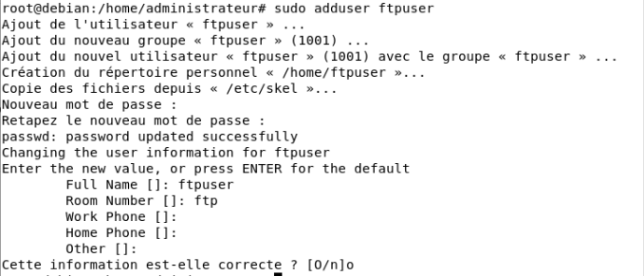

Entrer toutes les informations concernant l’utilisateur (Mot de passe, nom …)

Ainsi, une connexion sécurisée entre le serveur FTP et le client.